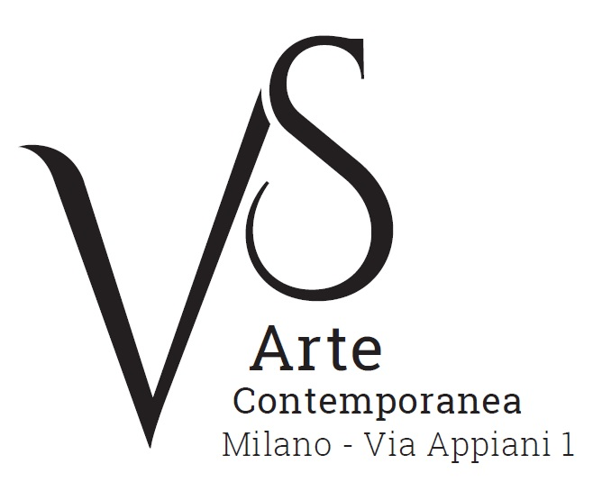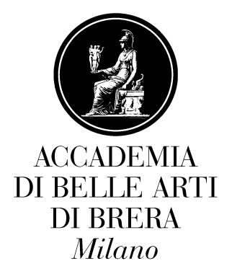

VS Arte
via Appiani 1, Milano

nel contesto di
ACCADEMIA APERTA 2017
Terza edizione

Vs Arte ospita la collettiva di giovani artisti dell’Accademia di Belle Arti di Brera
a cura di Omar Galliani

13 - 29 luglio 2017
inaugurazione giovedì 13 luglio, ore 18:30
saranno presenti Omar Galliani e gli artisti

comunicato stampa, 29.06.2017

La galleria VS Arte di Milano, in collaborazione con l’Accademia di Belle Arti di Brera, ospita dal 13 al 29 luglio 2017, nell’ambito della terza edizione di “Accademia Aperta”, la collettiva a cura di Omar Galliani che propone una serie di opere di giovani artisti.

“Accademia Aperta” è un importante progetto inteso a presentare le attività didattiche e di ricerca degli allievi delle diverse Scuole dell’Accademia attraverso esposizioni allestite a Palazzo Brera e – per la prima volta – in città.
Omar Galliani, artista di rilievo internazionale, ha selezionato per VS Arte un nucleo di opere realizzate dagli studenti del corso di Pittura di cui è docente.
Vincenzo Panza e Samantha Ceccardi, galleristi di VS Arte, salutano così l’iniziativa: “Siamo onorati di far parte di questo prestigioso evento che punta a scoprire e valorizzare nuovi talenti. Riteniamo infatti che uno degli scopi importanti della nostra Galleria sia dare ai giovani artisti la possibilità di far conoscere al pubblico le proprie opere aiutandoli ad aprirsi la via verso un percorso di vita nel mondo dell’arte”.

Fil rouge che unisce i lavori in mostra è il desiderio condiviso di un ritorno alla manualità; seppur realizzate con linguaggi espressivi differenti che esaltano l’individualità e l’originalità del lavoro di ciascun artista, le opere esposte privilegiano l’utilizzo di materiali e tecniche tradizionali come il disegno, la pittura e l’incisione.
I disegni a matita di Dario Baroli ritraggono in maniera estrosa il volto mutevole di un medesimo personaggio, mentre i lavori di Elena Bisoglio evocano, con giochi di luce e riflessi resi a carboncino, i moti dell’animo umano. Lorenzo Brivio disegna figure neoclassiche, sdoppiate su carta grazie a una particolare tecnica che prevede l’impiego di garze sterili, mentre Carolina Corno per mezzo dell’incisione a fuoco su pelle imprime ripetitivamente il proprio nome, come una sorta di litania, con un gesto che comunica al tempo stesso dolore e forza.
Significativa è l’opera di Rachele Cicerchia, una natura morta ad acrilico e incisione su tela, che rappresenta con realismo carni appese di animali macellati; di stampo metafisico è invece il lavoro realizzato a carbone su cartone vegetale di Mattias Fiorini che si concentra su piccoli dettagli, sui bagliori dell’acqua o di pietre trasparenti che ingrandisce e trasforma in macrocosmi.
Nel percorso espositivo si ammirano inoltre il disegno a carbone su carta di Federico Soffiantini, le illustrazioni di Ginevra Tarabusi ispirate al romanzo di Luis Sepúlveda Storia di una gabbianella e del gatto che le insegnò a volare. Spicca il lavoro a tempera su tavola dell’artista cinese Kaijia Zheng, un polittico di quattro elementi, quattro volti umani resi evanescenti dall’abrasione della materia pittorica stratificata.
Omar Galliani sottolinea: “Gli allievi che vi mostro sono quelli con cui il dialogo si è maggiormente approfondito. VS Arte ha gentilmente aperto i suoi spazi a questi ‘segni’ che dialogano fra loro pur mantenendo ferme le proprie individualità. Una scelta che si fonda principalmente sulle differenze dei linguaggi e non sulla omologazione degli stessi”.

L’allestimento è curato da Omar Galliani e un suo testo accompagna la mostra.

VS Arte nasce nel 2017 dalla passione per l’arte e il collezionismo dei due fondatori, Vincenzo Panza e Samantha Ceccardi. Vincenzo Panza vanta una trentennale esperienza nel management di aziende multinazionali, mentre Samantha Ceccardi è attiva da oltre vent’anni nell’organizzazione di eventi e grandi manifestazioni.
VS Arte è una nuova realtà che unisce arte e dinamiche dell’economia in uno spazio unico, quello di Appiani Arte per Immagini, il cui prestigio è legato al nome del noto gallerista e mecenate Alfredo Paglione, la cui Galleria è stata il punto di riferimento per tutti i più grandi artisti del panorama nazionale e internazionale del ’900. Ha ospitato infatti maestri quali Guttuso, Sassu, Manzù, Fontana, De Chirico e grandi figure dell’arte internazionale come Picasso, Rauschenberg, Grosz, Gropper e Levin. I suoi spazi sono stati un cenacolo dinamico e fertile per letterati, musicisti e intellettuali di alto spessore, tra cui Raffaele Carrieri, Carlo Levi, Dino Buzzati, Salvatore Quasimodo, Leonardo Sciascia, Mario Luzi e Giuseppe Ungaretti. Un’osmosi, quella creatasi in questo luogo, tra arte e poesia che ha dato vita a un’atmosfera rara, fruttuosa e creativa che VS Arte intende salvaguardare per l’avvenire, coadiuvata da Alfredo Paglione, mediante esposizioni ed eventi di sicuro richiamo, sia per far emergere nuovi artisti che per dare lustro alle opere dei grandi maestri.
Assolutamente centrali nell’attività di VS Arte sono la tutela, la gestione e la valorizzazione di opere d’arte, la promozione e la diffusione dell’arte contemporanea e il suo sviluppo in Italia e all’estero.

Coordinate mostra VS Arte
Titolo Accademia Aperta 2017 - Terza edizione
Sede VS Arte via Appiani 1 - 20121 Milano
Date 13 - 29 luglio 2017
Inaugurazione giovedì 13 luglio, ore 18:30
Orari dal martedì al sabato 15.30 - 19.30
Ingresso libero
Info pubblico Tel. +39 335 8004220 - info@vsarte.it - www.vsarte.it

Coordinate evento
Accademia Aperta 2017
Palazzo di Brera
13 luglio - 12 agosto 2017
Dal lunedì al sabato, ore 11.00-18.00
Ingresso libero

Ufficio stampa VS Arte
IBC Irma Bianchi Communication
Tel. +39 02 8940 4694 - mob. + 39 328 5910857 - info@irmabianchi.it
testi e immagini scaricabili da www.irmabianchi.it

Ufficio Comunicazione Accademia di Brera
Tel. +39 02 86955294 - comunicazione@accademiadibrera.milano.it
www.accademiadibrera.milano.it - facebook.com/Accademiadibelleartidibrera/

